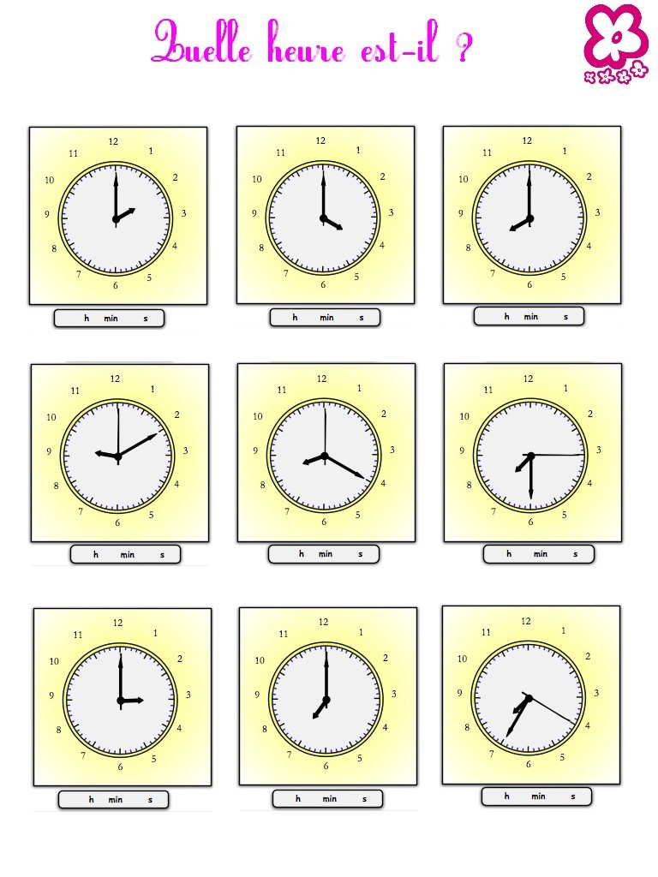DIALOGUE DE RÉVISION niveau PM

- hej, hur är det ?
- hej, det är bra och du?
- så där, jag har ont i magen
- det är inte bra
- jag vet
- har du ont i ryggen också?
- ja, lite
- titta! där är herr Anglais!
- ja, han är inte svensk
- nej, han är engelsk
- och du, är du svensk?
- jag? jag är svensk men du är norsk
- absolut
- det här är mitt pass (un passeport)
- ditt foto (une photo) är fult
- mycket fult älskling
- hur mycket är klockan?
- den är 15.10
- redan?
- 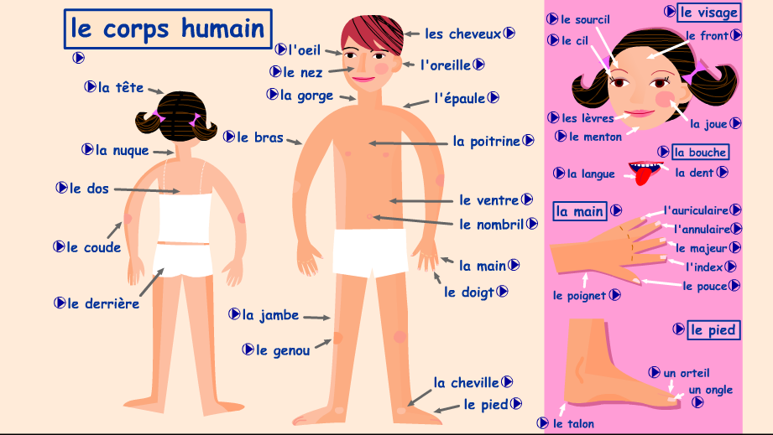nej, ursäkta mig, den är 14.50
- vad gör du i kväll?
- jag tittar på teve
- vilket är ditt favoritprogram?
- jag älskar Koh-Lanta
- mina systrar hatar detta program
- min bror också
- har du 1 euro?
- nej, ledsen, varför ?
- jag är hungrig
- vilken är din favoritmaträtt? (un plat)
- jag älskar kyckling
- och jag hatar fisk
- jag är törstig också
- vill du ha en Fanta?
- nej, tack, jag gillar inte apelsin
- jag är, du är, han är, hon är
- jag har, du har, han har, hon har
- har ni gröna kepsar?
- han har ont i huvudet
- du har ont i magen
- de har ont i foten
- var har du ont ?
- var bor du ?
- är du sjuk ?
- är du en häst ?
- har du en häst ?
- vad finns det ?
- ha en bra dag
- tack det samma !

